PREKLADALNA MEHANIZACIJA

PROJEKTNA NALOGA

Srednja poklicna in strokovna šola Bežigrad, Ptujska ul. 6

Kazalo vsebine

Vsebina 1
1 Prekladalna mehanizacija 1
2.1 Manipulacijske naprave z neprekinjenim delovanjem 3
2.1.1 Tekoči trak za kosovni tovor 3
2.1.2 Tekoči trak za razsut tovor 4
2.1.3 Elevator 4
2.1.4 Polžni transporter 5
2.2 Manipulacijske naprave s prekinjenim delovanjem 6
2.2.1 Viličar 6
2.2.2 Bager 11
2.2.3 Žerjav 16
3 Oprema na kontejnerskem in RO-RO terminalu v Luki Koper 23
3.1 Kontejnerska dvigala 24
3.1.1 Panamax dvigala 24
3.1.2 Post panamax dvigalo 25
3.1.3 Super post panamax dvigalo 26
3.2 Portalni prenosnik (transtainer) 26
3.2.1 Portalni prenosnik na pnevmatikah 27
3.2.2 Portalni prenosnik na tirnicah 27
3.3 Naprava za prijem kontejnerjev (spreader) 28
3.3.1 Standardni spreader 29
3.3.2 Univerzalni spreader 29
3.3.3 Twin lift spreader 30
3.3.4 Tandem lift spreader 31
4 Zaključek 32
5 Viri 33

Kazalo slik
Slika 1: dvigalo v luki, kombinirano vertikalno in horizontalno 2
Slika 2: električni viličar 2
Slika 3: tekoči trak za hlode z dodanim avtomatskim rezalnikom 3
Slika 4:tekoči trak iz rudnika pelje odpadno kamenje 4
Slika 5:elevator za razsute tovore 5
Slika 6: polžni transporter 6
Slika 7:ročni viličar 7
Slika 8:električni viličar 7
Slika 9: navaden viličar z elektro pogonom 8
Slika 10: viličar z dodatno višino vilic 1 Slika 11:viličar z dodatno višino vilic 2 8
Slika 12:viličar s stranskim nakladanjem 9
Slika 13:viličar s fleksibilnim sprednjim delom 9
Slika 14: kombiniran viličar 10
Slika 15: specialni viličar 1 10
Slika 16:specialni viličar 2 11
Slika 17:navadni lahki bager 12
Slika 18:bager z dolgim dosegom roke 12
Slika 19:buldožer 13
Slika 20: harvester 13
Slika 21:bager za površinsko kopanje rudnikov 14
Slika 22:bagri gnani s paro 14
Slika 23:poseben bager 15
Slika 24:eden izmed največjih bagrov na svetu CAT 6090 15
Slika 25:vozni žerjav 1 16
Slika 26: vozni žerjav 2 17
Slika 27:plavajoči žerjav z visoko nosilnostjo 17
Slika 28: helikopter z žerjavom 18
Slika 29: cestni žerjav 1 Slika 30: cestni žerjav 2 18
Slika 31: cestni žerjav 3 19
Slika 32: navaden žerjav 19
Slika 33: teleskopski žerjav 20
Slika 34: kladivno dvigalo 21
Slika 35: drugi žerjavi 1 21
Slika 36: žerjav na palubi 22
Slika 37: drugi žerjavi 2 22
Slika 38: drugi žerjavi 3 23
Slika 39: Panamax dvigalo 24
Slika 40: post panamax dvigalo v Luki Koper 25
Slika 41:super post panamax dvigalo 26
Slika 42: portalni prenosnik na pnevmatikah 27
Slika 43: portalni prenosnik na tirih 28
Slika 44. standardni spreader 29
Slika 45: univerzalni spreader 30
Slika 46: twin lift spreader 30
Slika 47: tandemski spreader 31

Kazalo tabel

Tabela 1: oprema za manipulacijo s kontejnerji v Luki Koper 24

Povzetek

Trg nam ponuja pestro paleto različnih manipulacijskih sredstev. Te naprave danes najdemo povsod, v skladiščih, lukah, terminalih, na železniških postajah, v rudnikih, na gradbiščih, na kmetijah, v gozdovih itd. Naloga ljudi, ki so zaposleni znotraj teh logističnih verig je, da priskrbijo pravo manipulacijsko sredstvo za pravi tovor s katerim bodo operirali. Včasih je potrebno veliko teh naprav, saj operiramo z različnimi specialnimi tovori ali pa nam delovno okolje ne dovoljuje uporabe vseh manipulacijskih sredstev. V projektni nalogi vam bom opisal spekter naprav in vozil s sredstvi za mehanizacijo, ki nam lajšajo življenja in pridobivajo sekunde v bitki s časom.

Vsebina

1 Prekladalna mehanizacija

Prekladalna mehanizacija so vse različne naprave za prekladanje materiala, tovora v določeni smeri. Z njimi dosežemo večjo produktivnost in zmanjšanje fizičnega dela. Po navadi jih najdemo tam, kjer se zbira velika količina tovora, ki ga je treba raztovoriti na različna tovorna sredstva, to pa je v veliki večini v lukah in pristaniščih, seveda pa jo ne manjka tudi na letališčih, železnici, gradbiščih, kmetijah, skladiščih, tovarnah, v gozdovih ipd. Pomaga nam pri hitrejšem pretovarjanju tovora iz točke A na točko B (npr. iz odprtega skladišča na ladjo, iz regalov na transportno sredstvo ipd.), ker pa imamo po navadi opravka z velikimi količinami tovora nas seveda spremljajo tudi različni zakoni, ki nas omejujejo pri teži in dimenziji pretovorjenega blaga in pri varovanju delavcev pri samem postopku prekladanja.

Manipulacijske naprave delimo po več različnih kriterijih :

Manipulacijske naprave razvrščamo v dve večji skupini:
- s prekinjenim delovanjem
- z neprekinjenim delovanjem

V smeri premeščanja tovora:
- horizontalne naprave
- vertikalne naprave
- kombinirane
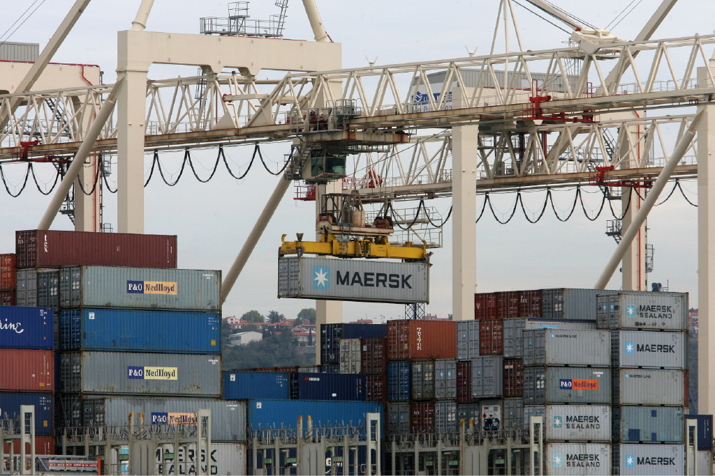
Slika 1: dvigalo v luki, kombinirano vertikalno in horizontalno

Glede na mesto uporabe:
- na istem stalnem mestu
- premične naprave

Glede na vrsto pogona:
- ročni
- električni
- hidravlični
- pnevmatski
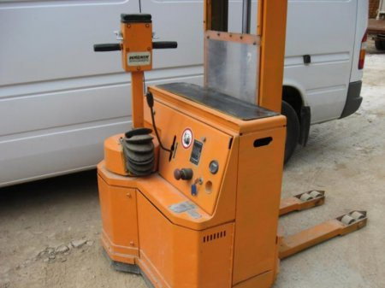
Slika 2: električni viličar

2.1 Manipulacijske naprave z neprekinjenim delovanjem

2.1.1 Tekoči trak za kosovni tovor

Je v vseh možnih oblikah, saj je velikokrat specializiran samo za manipuliranje z določenim tovorom. Najdemo ga v skoraj vseh tovarnah, v rudnikih, za pretovarjanje hlodov, na smučiščih.
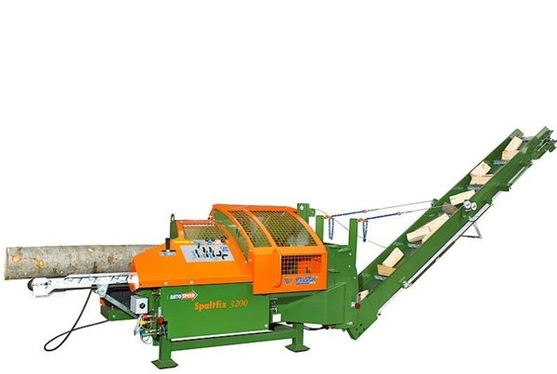
Slika 3: tekoči trak za hlode z dodanim avtomatskim rezalnikom

2.1.2 Tekoči trak za razsut tovor

Z njim premeščamo tovore različnih granulatov oz. zrnatosti. Po navadi ga uporabljamo za pretovarjanje peska, apna, moke, različnih opilkov, betona iz tal na transportno sredstvo oz. obratno ali pa za premagovanje daljših relacij.
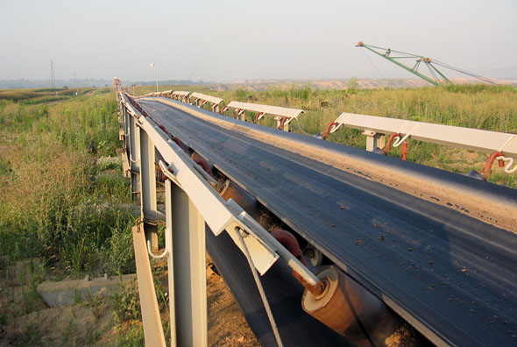
Slika 4:tekoči trak iz rudnika pelje odpadno kamenje

2.1.3 Elevator

Elevator je manipulacijska naprava, ki je namenjena za vertikalno premeščanje tovora. Imamo elevatorje za kosovne in za razsute tovore. Najbolj pogosti so elevatorji za razsuti tovor. Sestavljen je iz:
- pogonskega agregata
- nosilne konstrukcije
- veriga ali traku
- zajemalnih posod oziroma korcev
- transmisije
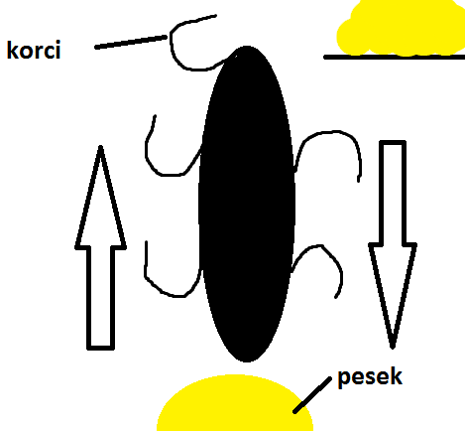
Slika 5:elevator za razsute tovore

2.1.4 Polžni transporter

Polžni transporter je naprava za premeščanje sipkega, prašnatega in kašastega tovora. Uporablja se predvsem za tovore, ki jih je potrebno zaščititi prek kvarnimi vplivi okolice in atmosfere oz. zaščititi okolico pred nevarnimi lastnostmi blaga, ki se transportira. Sestavljen je iz:
- transportne cevi
- polžnice
- vstopnega in izstopnega mesta za tovor
- in pogonskega agregata

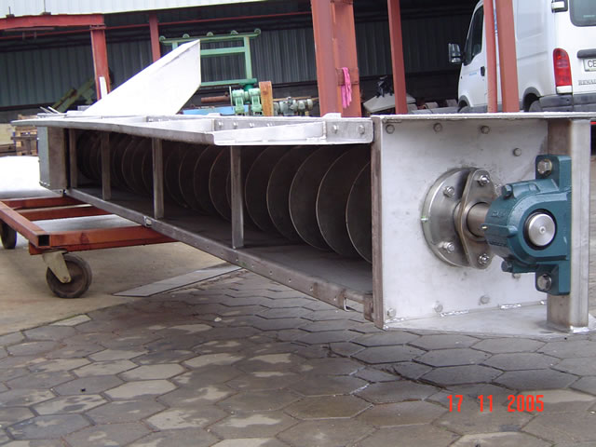
Slika 6: polžni transporter

2.2 Manipulacijske naprave s prekinjenim delovanjem

2.2.1 Viličar

Viličar je industrijsko vozilo, ki služi za hiter prenos materiala. Od dvajsetih let prejšnjega stoletja je nepogrešljiv del v lukah, proizvodnjah in skladiščih.

Imamo veliko različnih vrst viličarjev, ki se delijo na vrsto pogona oz. prilagajajo specialnemu tovoru ali pa delovnemu okolju:
- ročni viličar
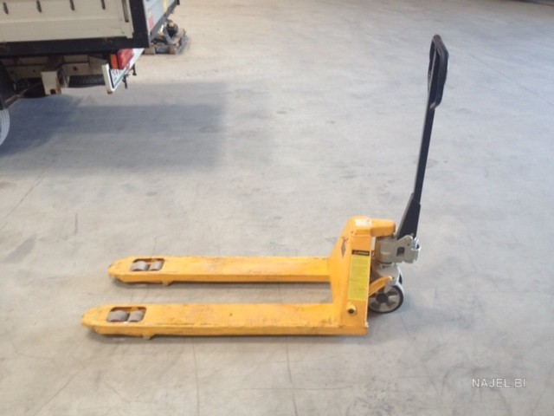
Slika 7:ročni viličar
- električni viličar
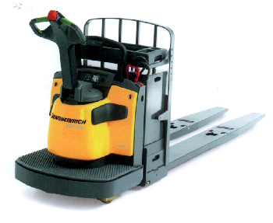
Slika 8:električni viličar
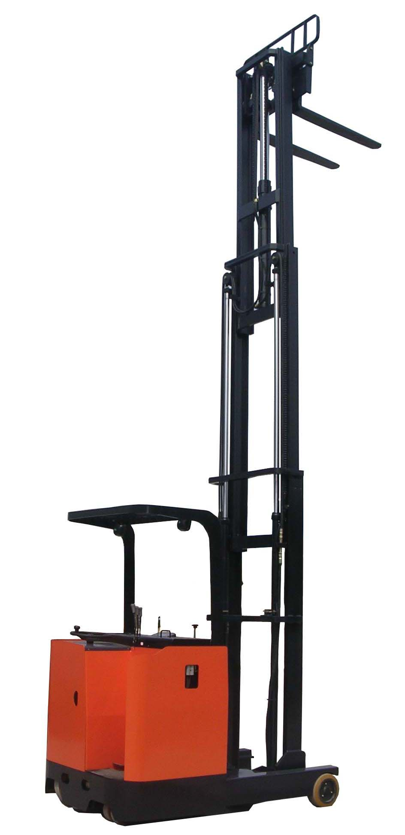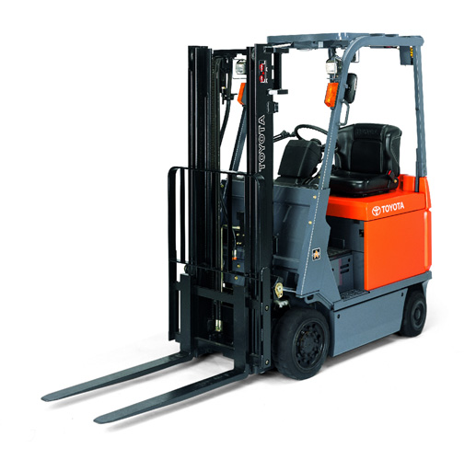
Slika 9: navaden viličar z elektro pogonom

- viličar z dodatno višino vilic
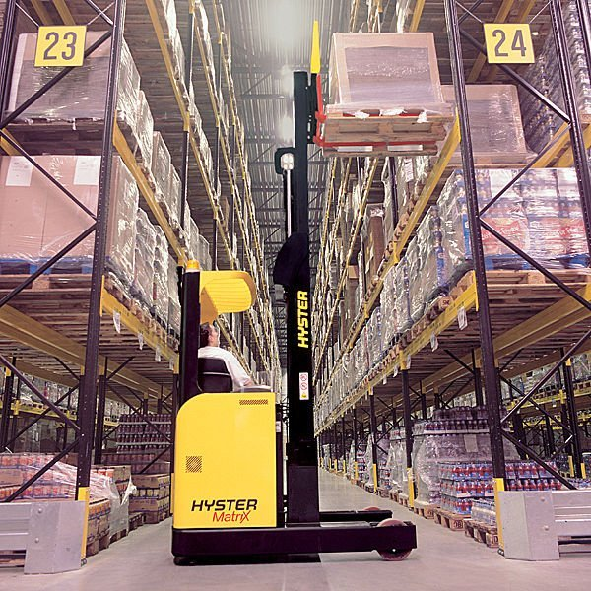
Slika 10: viličar z dodatno višino vilic 1 Slika 11:viličar z dodatno višino vilic 2
- viličar s stranskim nakladanjem
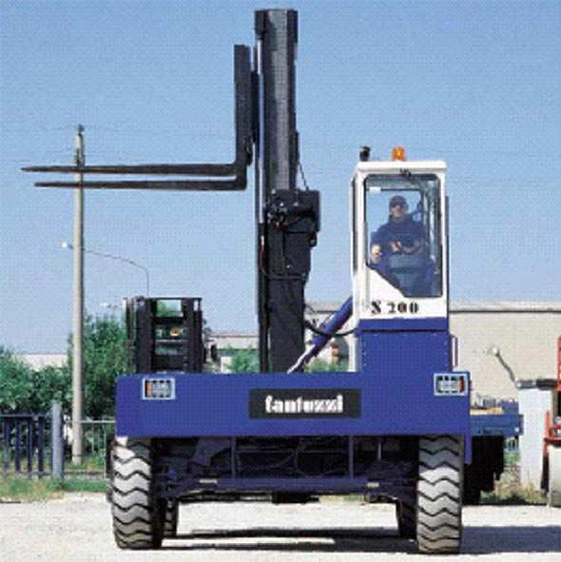
Slika 12:viličar s stranskim nakladanjem
- ''fleksi'' viličarji
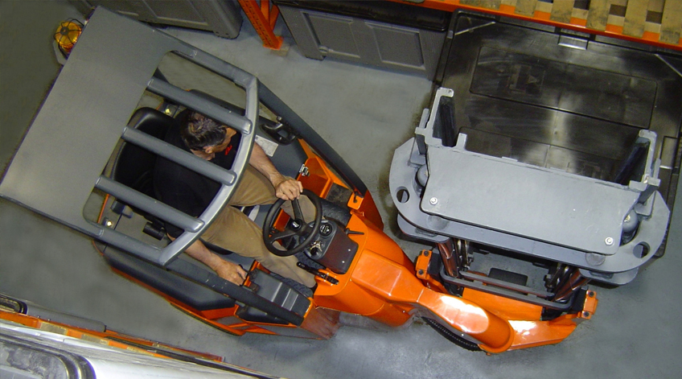
Slika 13:viličar s fleksibilnim sprednjim delom
- kombinacija fleksi viličarja in viličarja z dodatno višino vilic
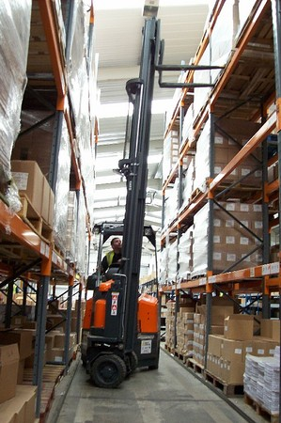
Slika 14: kombiniran viličar
- drugi specialni viličarji
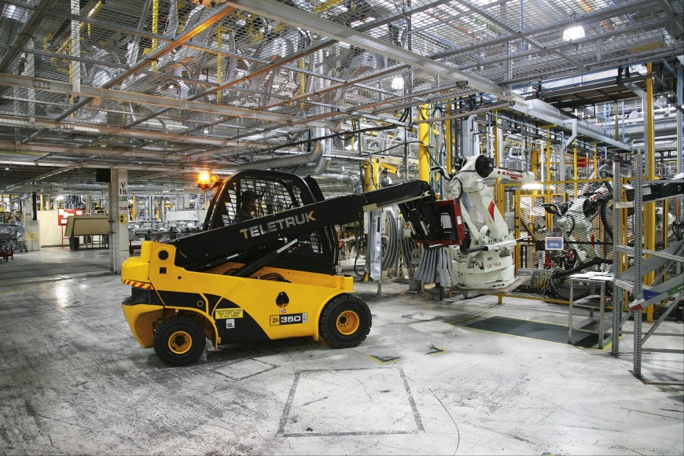
Slika 15: specialni viličar 1
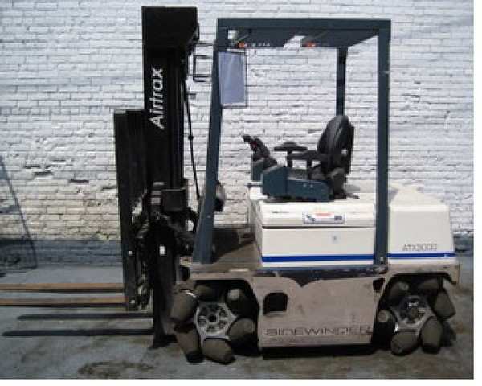
Slika 16:specialni viličar 2

2.2.2 Bager

Bagri so težki delovni stroji večinoma sestavljeni iz šasije, gosenic, hidravlične prijemalne roke, motorja in kabine na vrtljivi ploščadi. Uporabljajo se za kopanje jarkov, lukenj, za prekladanje gradbenega materiala, v gozdovih, pri rušenju zgradb, za težko dvigovanje bremen (npr. cevi), v rudniku in pri kopanju rek.

Bagre ločimo po več različnih kriterijih, po velikosti, obliki, teži in pa namenu:

- navadni lahki bager
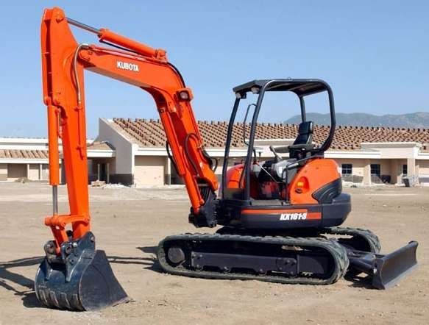
Slika 17:navadni lahki bager
- bager z dolgim dosegom roke
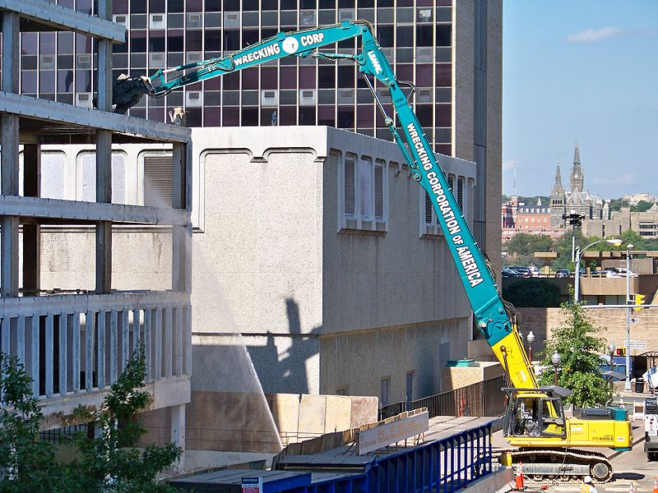
Slika 18:bager z dolgim dosegom roke
- buldožerji
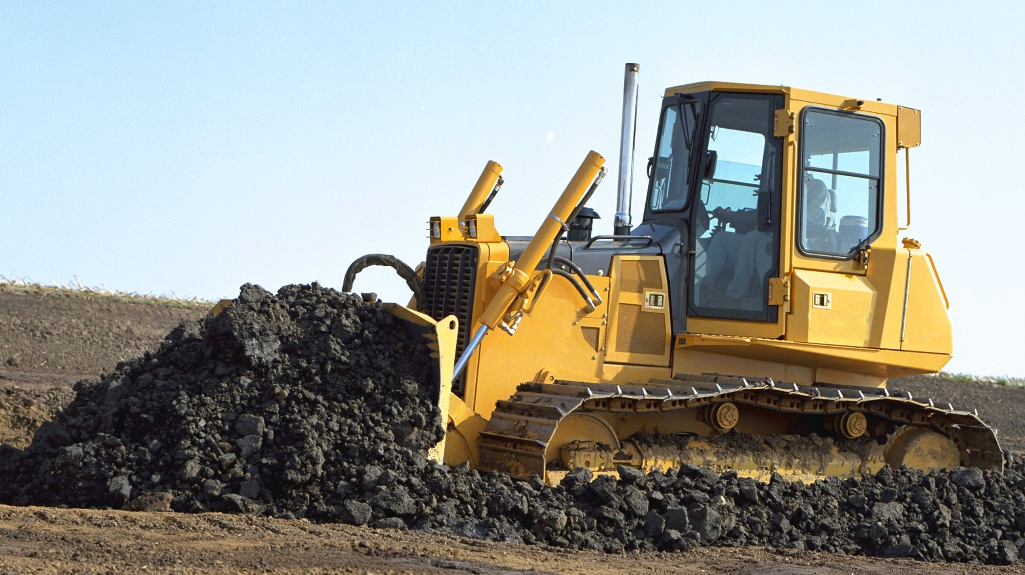
Slika 19:buldožer
- specializirani bagri za podiranje dreves tako imenovani harvesterji
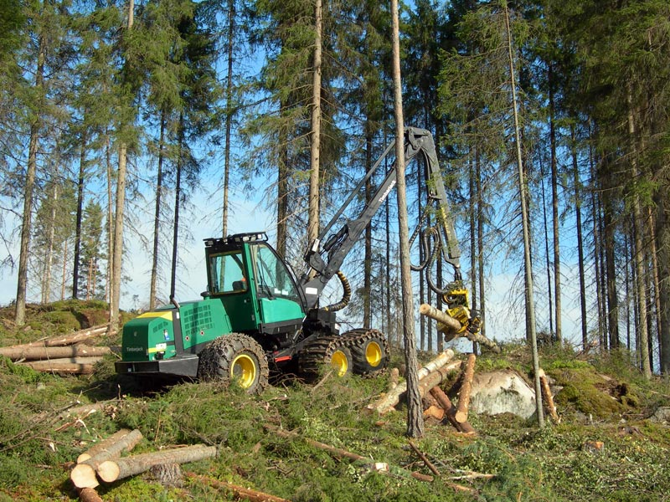
Slika 20: harvester

- bager z dodatno opremo za površinsko kopanje rudnikov
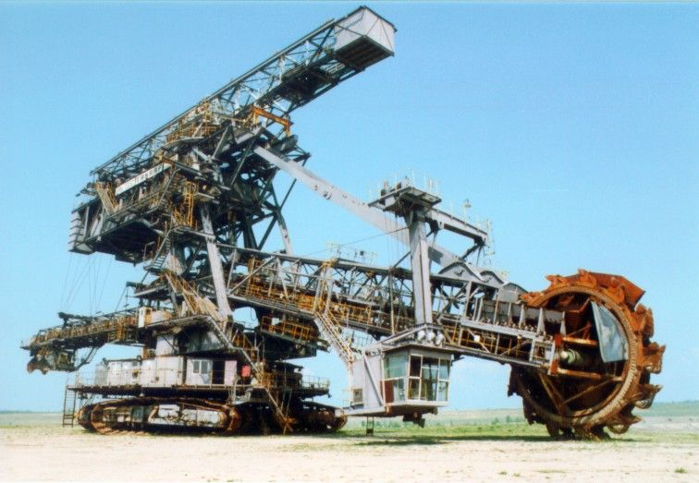
Slika 21:bager za površinsko kopanje rudnikov
- parni bagri
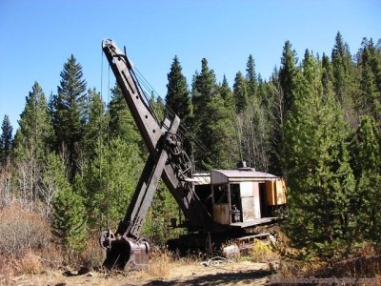
Slika 22:bagri gnani s paro
- drugi bagri
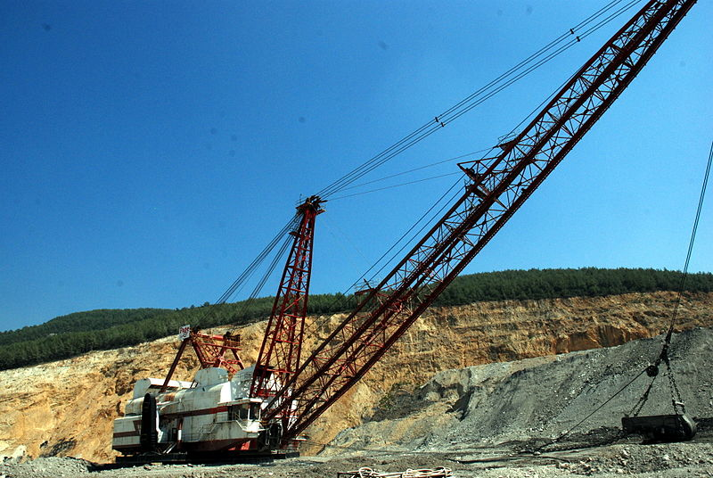
Slika 23:poseben bager
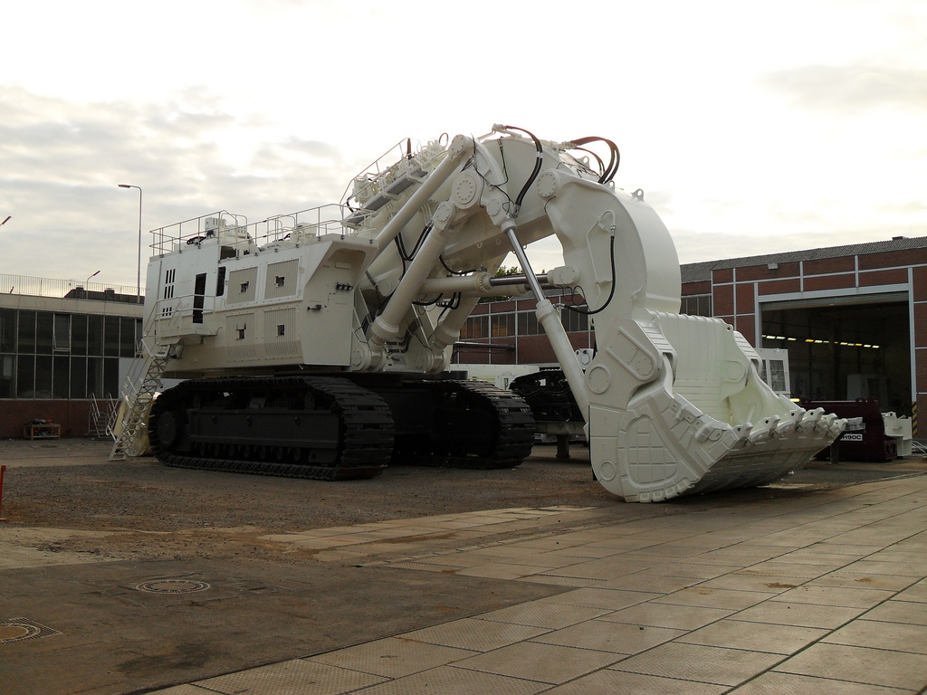
Slika 24:eden izmed največjih bagrov na svetu CAT 6090

2.2.3 Žerjav

Žerjav je težek gradbeni stroj, ki deluje na principu škripca (manjša sila za dvigovanje bremena, saj deluje sila na daljši poti). Dokazano je, da so ga uporabljali že stari grki in rimljani, verjetno pa se je v drugačnih izvedbah uporabljal že v času egipčanov. Večinoma jih uporabljamo v industriji in pa na gradbiščih.
Sestavljen je iz sledečih delov:
- visok in dokaj tanek jeklen del, ki poteka od tal do vrha žerjava. Pri tleh je zaradi stabilnosti razširjen in obtežen.
- sprednji del žerjava, tudi ta je iz jekla, postavljen pa je pravokotna na del, ki poteka od tal do vrha žerjava. Tam je nameščena tudi kovinska vrv in kavelj na katerega se obesi breme
- zadnji del žerjava je pritrjen na sprednji del žerjava. Na njem je breme, ki je približno enako težko kot breme, ki ga mora žerjav dvigniti. Služi za ravnotežje žerjava
- kabina za človeka, ki upravlja z žerjavom

Vrste žerjavov:
- vozni žerjav, ki se največkrat uporablja v industriji
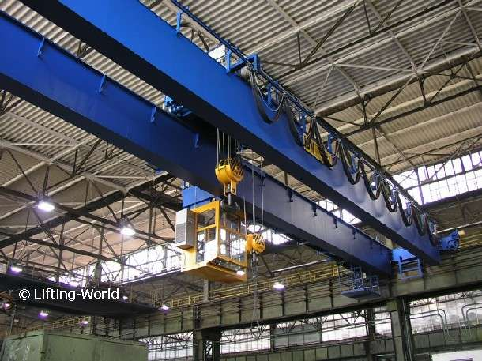
Slika 25:vozni žerjav 1
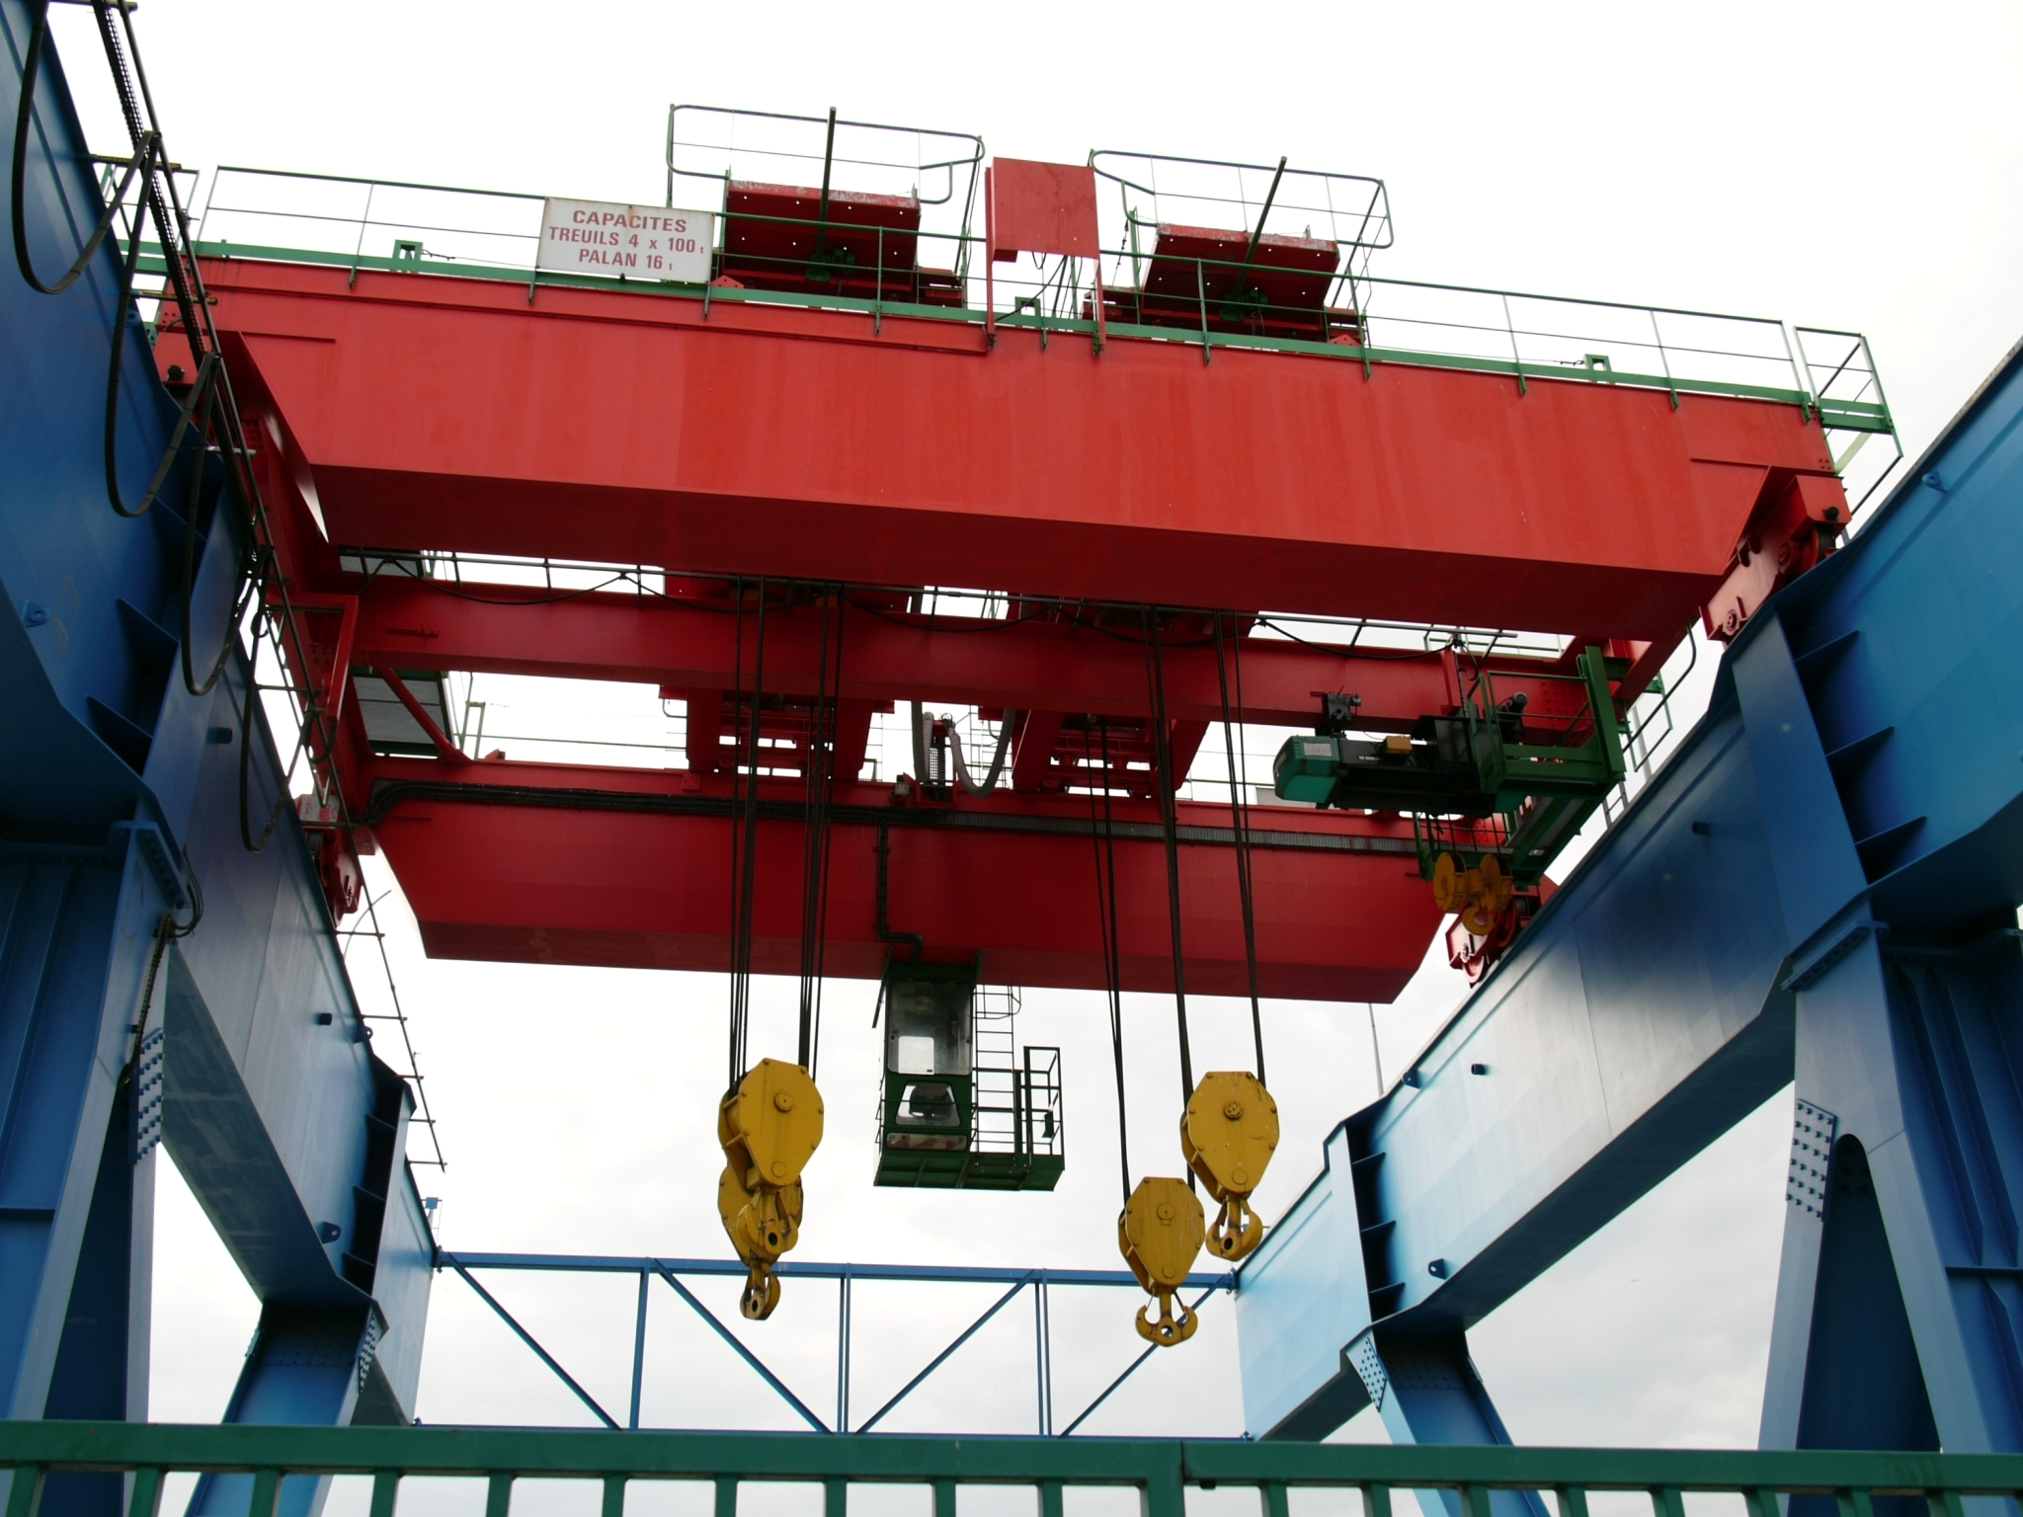
Slika 26: vozni žerjav 2
- plavajoči žerjav
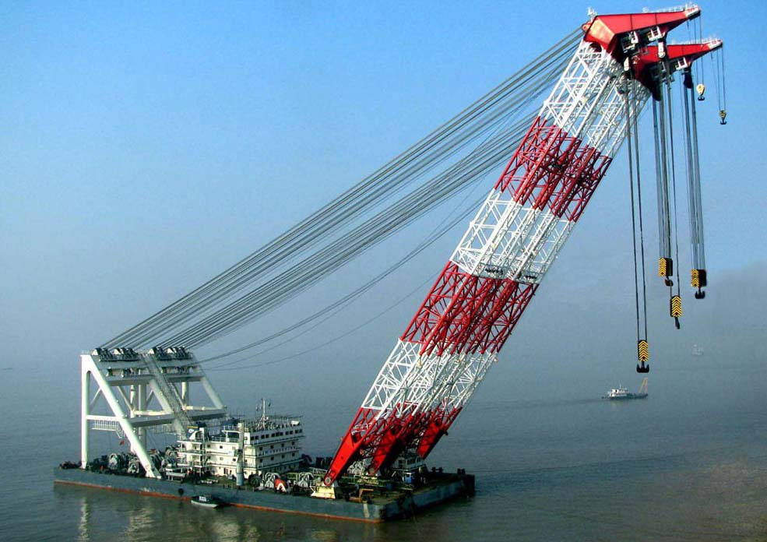
Slika 27:plavajoči žerjav z visoko nosilnostjo
- zračna vozila z žerjavi
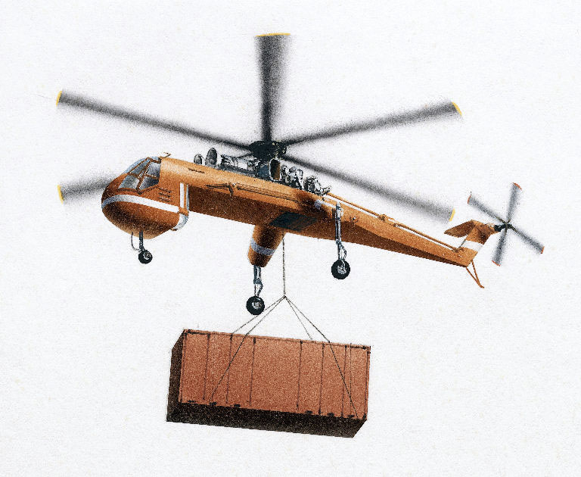
Slika 28: helikopter z žerjavom
- 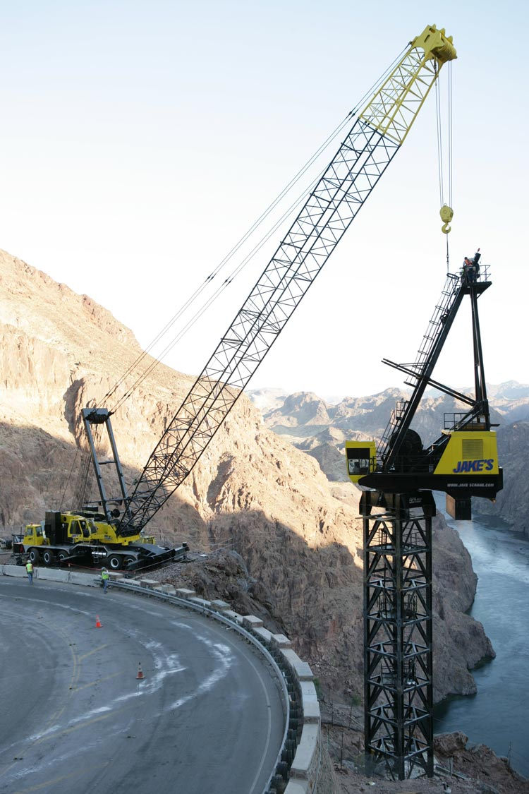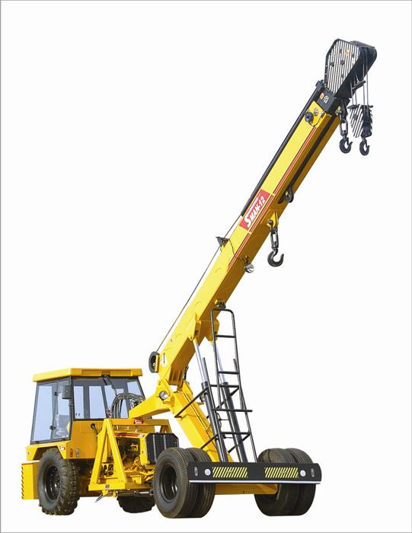cestna vozila z žerjavi

Slika 29: cestni žerjav 1 Slika 30: cestni žerjav 2
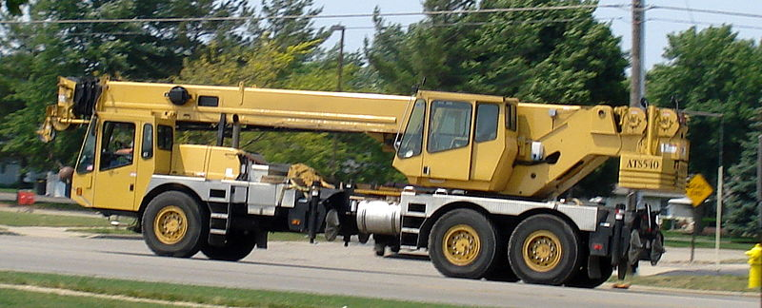
Slika 31: cestni žerjav 3
- navaden žerjav, največkrat uporabljen na gradbiščih
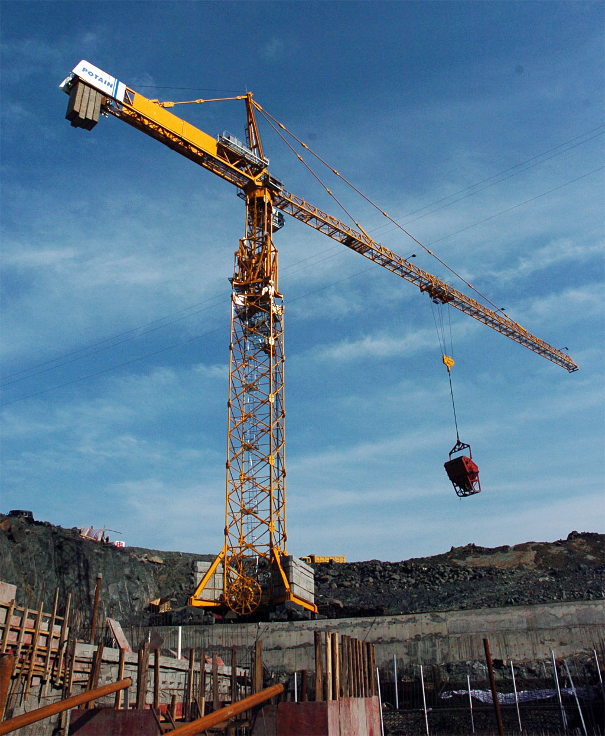
Slika 32: navaden žerjav
- teleskopski žerjav, znan po večih ''tubah'', ki so zložene ena v drugi. Deluje na principu hidravlike in po želji poveča ali zmanjša višino žerjava
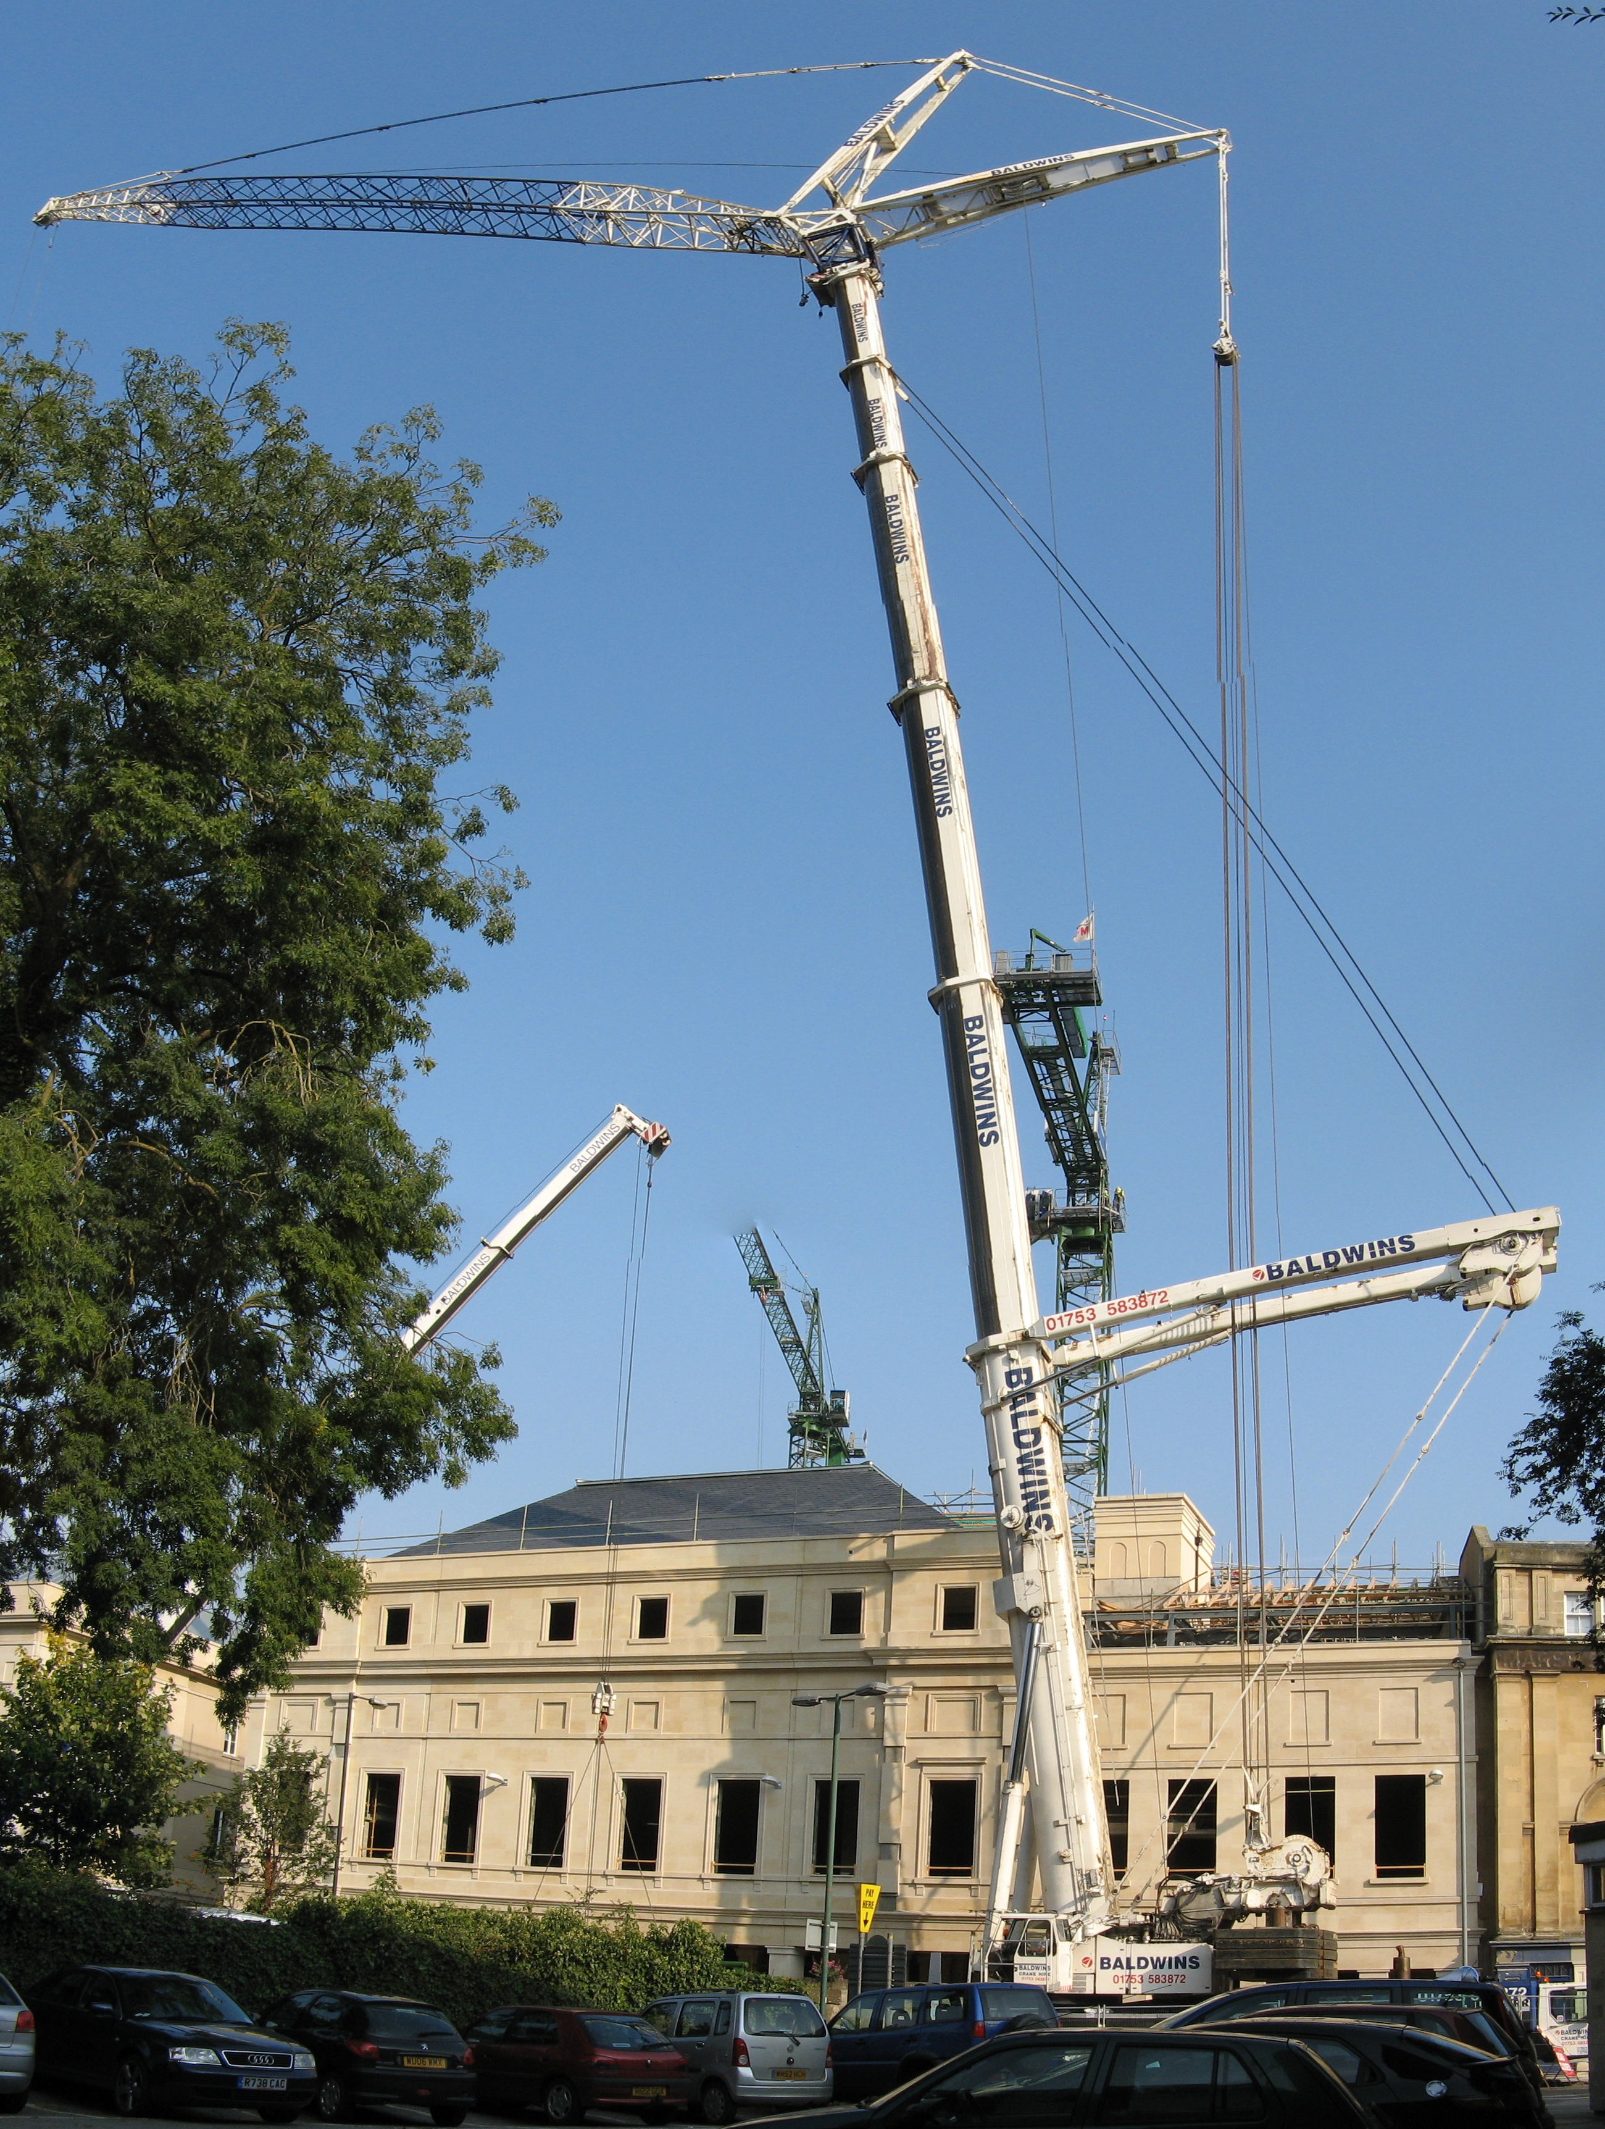
Slika 33: teleskopski žerjav

- ''kladivna'' dvigala, so dodatno ojačana in primerna za tovore največjih mas
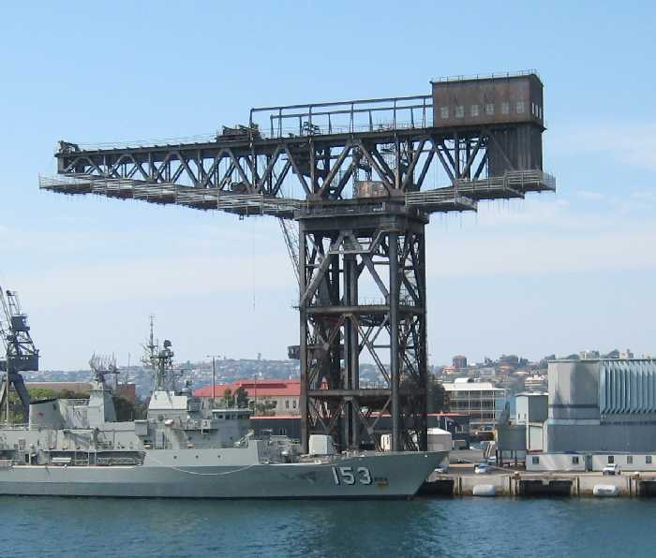
Slika 34: kladivno dvigalo
- drugi žerjavi
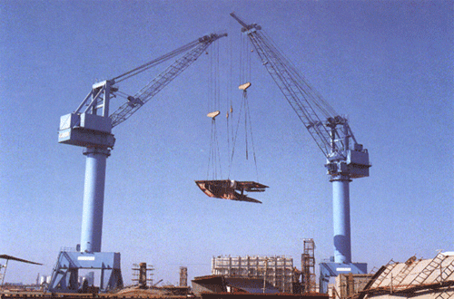
Slika 35: drugi žerjavi 1
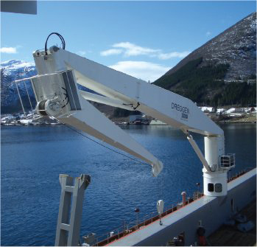
Slika 36: žerjav na palubi
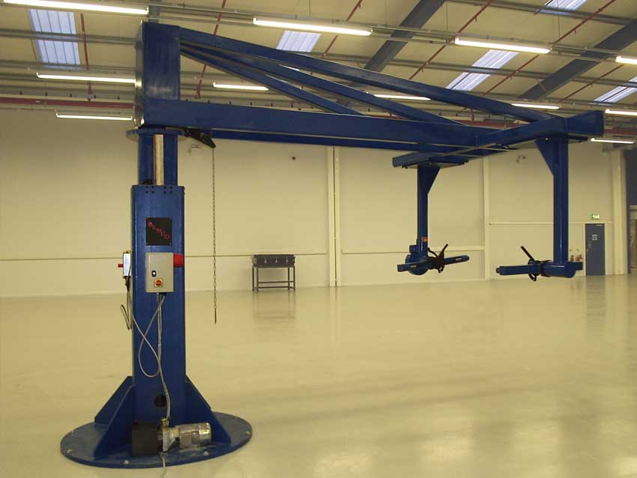
Slika 37: drugi žerjavi 2

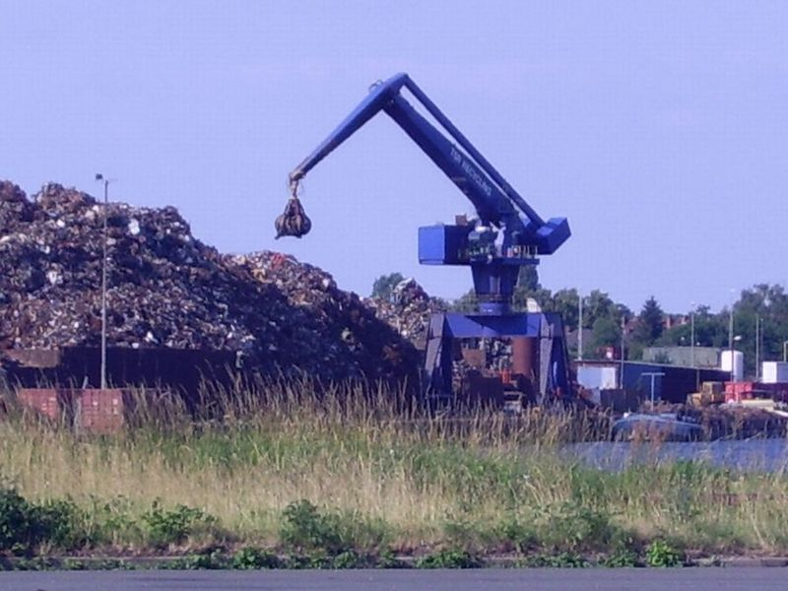
Slika 38: drugi žerjavi 3

3 Oprema na kontejnerskem in RO-RO terminalu v Luki Koper

Sodobno opremljeni kontejnerski terminali omogočajo hitro, kvalitetno, varno in ekonomično prekladanje kontejnerjev z enega na drugo transportno sredstvo. Na terminalu najdemo različna manipulacijska sredstva.
Za manipuliranje z kontejnersko floto uporabljajo različna tehnična sredstva.
Oprema | Kapaciteta v tonah
4 mostna panamax dvigala | 40/45
4 mostna post-panamax dvigala | 51/65
16 transteinerjev (skladiščni prostor) | 2x35, 14x40
2 transteinerja (železnica) | 1x35, 1x40
11 manipulatorjev | 42-45
7 viličarjev za prazne kontejnerje | 7-9
Tabela 1: oprema za manipulacijo s kontejnerji v Luki Koper

3.1 Kontejnerska dvigala

Obalno kontejnerska dvigala so namenjena manipulaciji kontejnerjev z ladje na terminal ali obratno. Uporabljajo se le na pristaniških kontejnerskih terminalih. Nameščena so na kopnem ob privezani ladji in se premikajo po tirnicah. Dvigalo uporablja orodje za prijemanje kontejnerjev ''spreader'', ki ga lahko enostavno in hitro zamenjamo.

3.1.1 Panamax dvigala

Ta vrsta dvigal je dobila ime po prekopu Panama in je namenjena razkladanju kontejnerskih ladij, ki plujejo skozi ta prekop. Največje dovoljene mere za Panamax ladje so:
- širina 32,2 m
- ugrez 12 m
- dolžina 250 m

Ta dvigala imajo doseg roke do 35 m, lahko dvigne kontejner do 45 ton mase in ima kapaciteto pretovora do 30 TEU/h
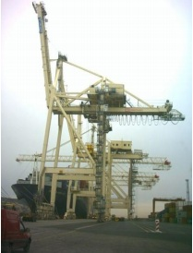Slika 39: Panamax dvigalo

3.1.2 Post panamax dvigalo

Dvigala so se razvila za potrebe večjih ladij, ki plujejo iz Evrope na vzhodno obalo Amerike in na daljni vzhod. Ker te ladje niso vezane na Panamski prekop so večjih dimenzij. Dolžina roke dvigala je 45 m, kapaciteta 50 ton, istočasno lahko prenašajo dva 20 feetna kontejnerja, kapaciteta pretovora pa je od 35 do 40 TEU/h.
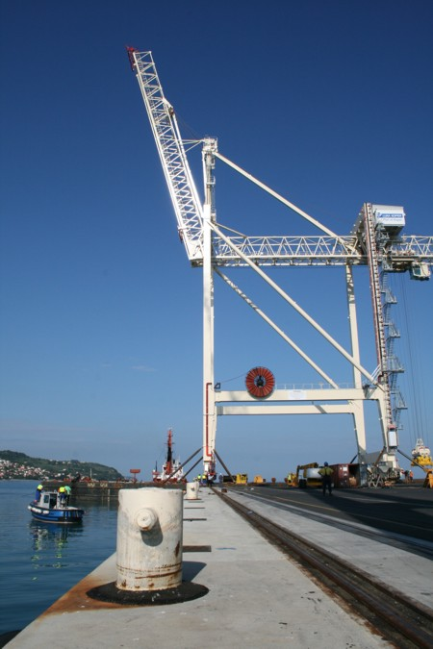
Slika 40: post panamax dvigalo v Luki Koper

3.1.3 Super post panamax dvigalo

To so dvigala zadnje generacije, ki so jih razvili za potrebe pretovora največjih kontejnerskih ladij. Dolžina roke je do 50 metrov, kapaciteta dvigala je od 60 do 70 ton, kapaciteta pretovora pa znaša od 40 do 50 TEU/h.
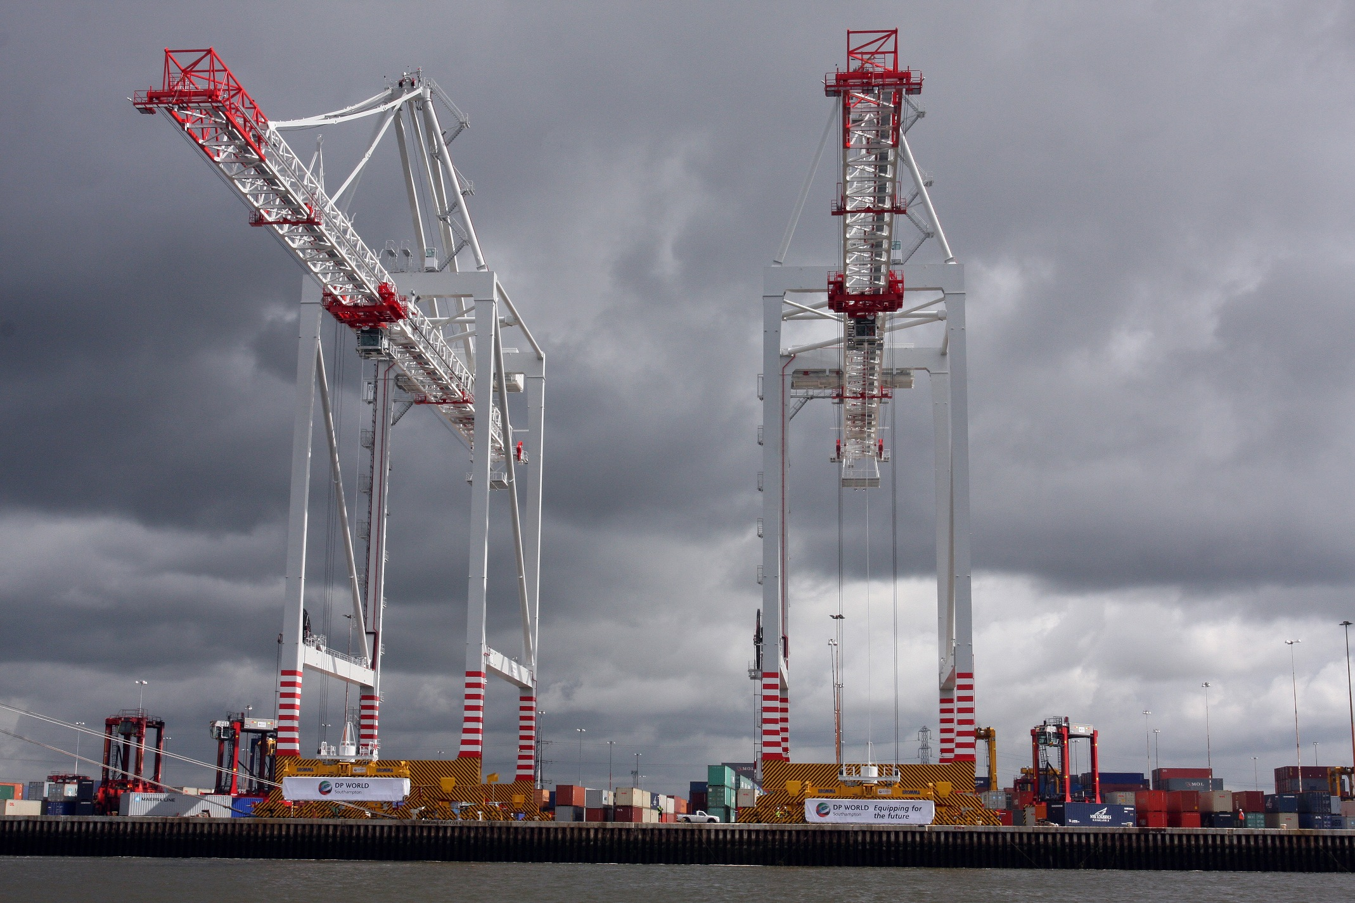
Slika 41:super post panamax dvigalo

3.2 Portalni prenosnik (transtainer)

To so dvigala, katera se uporabljajo v velikih terminalih, saj omogočajo zgoščeno zlaganje kontejnerjev s tovornjakov ali železniških vagonov. V višino lahko zloži do šest kontejnerjev, v širino pa do sedem.
Poznamo dve vrsti prenosnikov:
- portalni prenosnik na pnevmatikah RTG (Rubber tyre gantry cranes)
- portalni prenosnik po tirih RMG (Rail mounted gantry cranes)

3.2.1 Portalni prenosnik na pnevmatikah

Ta vrsta dvigal se uporablja v velikih terminalih, ker omogoča zgoščeno zlaganje kontejnerjev. Kapaciteta dviganja dvigala je od 35 do 45 ton. Dobra stran te naprave je, da je v primerjavi z portalnim prenosnikom na tiru cenejša, vendar pa je dražje vzdrževanje (pogosto menjanje gum, menjava pogonskega agregatorja).
Njegova dobra lastnost je tudi okretnost, saj se premika po pnevmatikah.
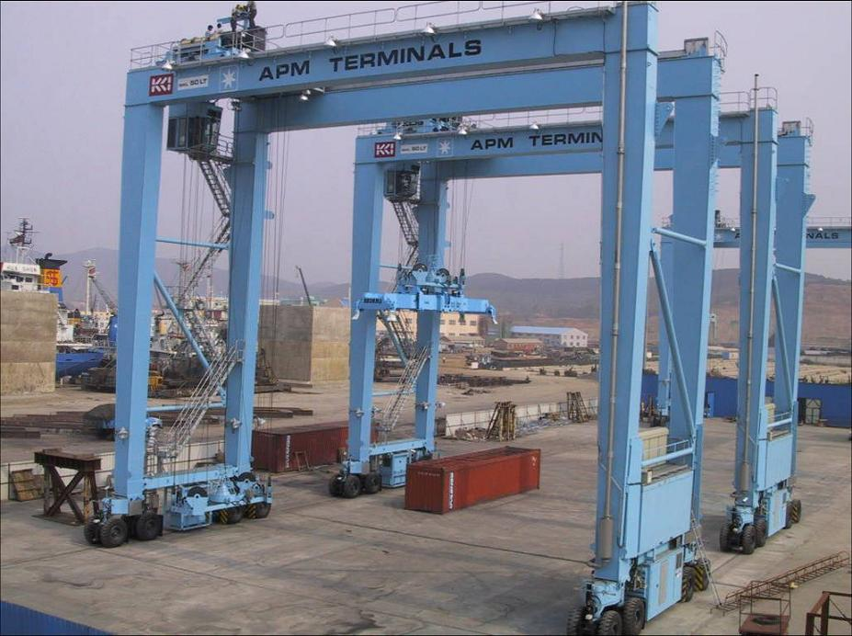
Slika 42: portalni prenosnik na pnevmatikah

3.2.2 Portalni prenosnik na tirnicah

V večini primerih se ga uporablja na železniških kontejnerskih terminalih, saj je njegovo gibanje omejeno. Zmogljivost dvigala je od 40 do 50 ton, višina zlaganja kontejnerjev je nižja v primerjavi s tistim na pnevmatikah, saj ta zlaga kontejnerje le do 3 višine, RTG pa jih lahko v višino naloži do sedem. Začetna investicija je dražja, ker je potrebno namestiti tudi tire in električno napeljavo.

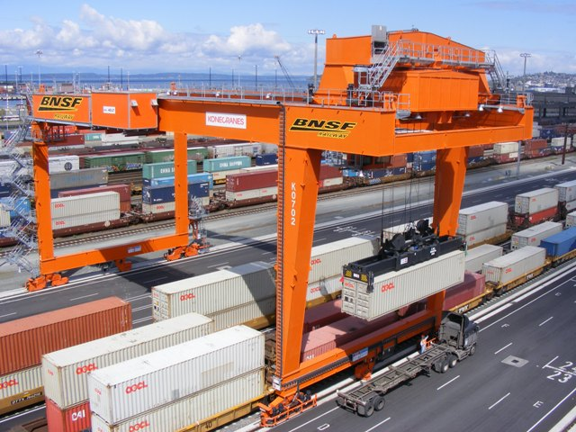
Slika 43: portalni prenosnik na tirih

3.3 Naprava za prijem kontejnerjev (spreader)

Vsa manipulacijska sredstva za kontejnerje imajo posebno napravo za prijem kontejnerjev imenovano spreader. To je poseben okvir s katerim se kontejner zagrabimo in ga hitro ter varno preložimo iz enega na drugo mesto.
Delimo jih po vrsti pogona:
- hidravlični
- električni
- kombiniran( električni-hidravlični)
- lastni pogon (agregat, ki proizvaja električni tok)

Delitev glede na nosilnost:
- lahki
- srednje težki
- težki

3.3.1 Standardni spreader

Izdelani so za 20, 30 in 40 feetne kontejnerje. Vse te naprave imajo potrebne varnostne segmente za pravilen in hiter vklop in izklop kontejnerjev.
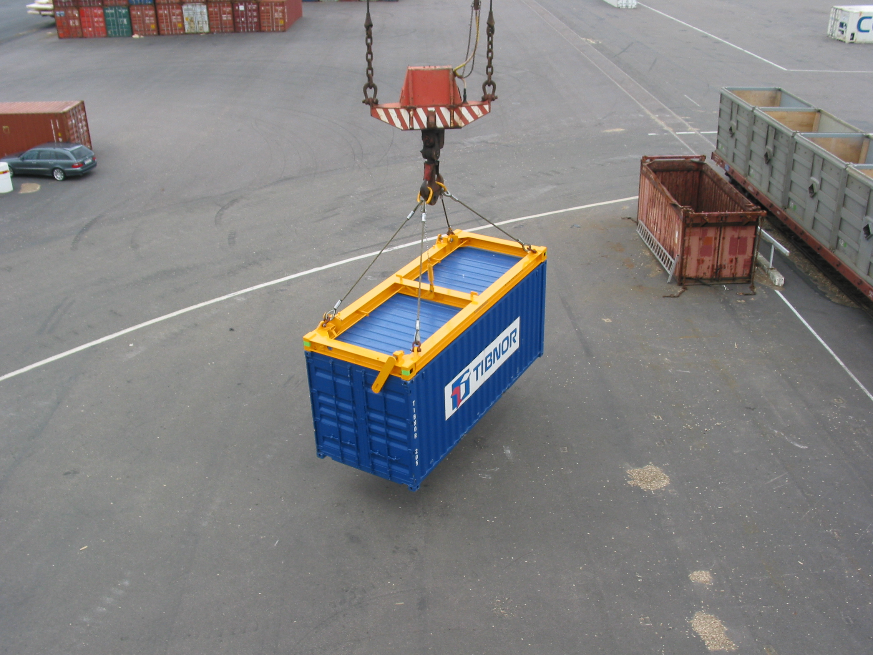
Slika 44. standardni spreader

3.3.2 Univerzalni spreader

Pri tej vrsti lahko po potrebi spreminjamo dolžino. Dolžino upravlja operater v kabini vozila.

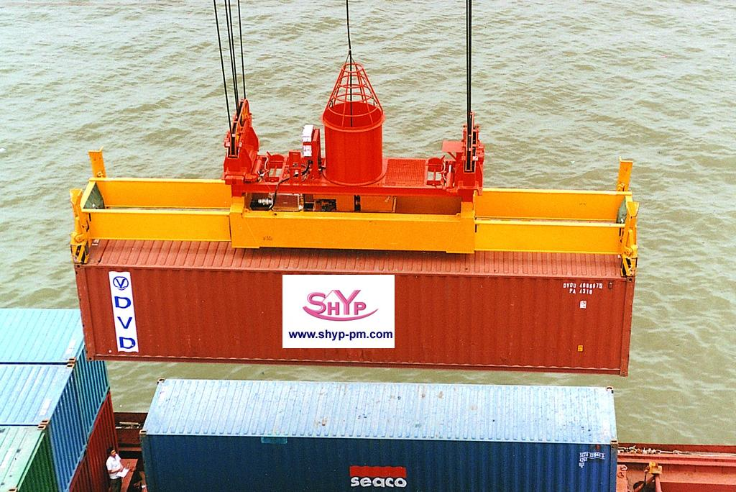
Slika 45: univerzalni spreader

3.3.3 Twin lift spreader

Dvojni spreaderji premikajo dva 20 feetna kontejnerja ali enega 40 feetnega. Kapaciteta dvigala je od 55 do 60 ton.
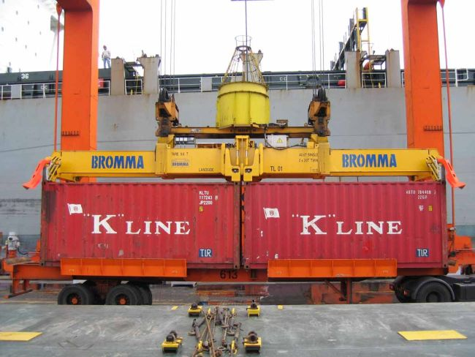
Slika 46: twin lift spreader

3.3.4 Tandem lift spreader

Dvojni spreader za manipulacijo dveh 40 feetnih kontejnerjev. Kapaciteta dvigala je nad 70 ton. Poznamo tudi različico Tandem Quattro, ki lahko hkrati manipulirajo s štirimi 20 feetnimi kontejnerji.
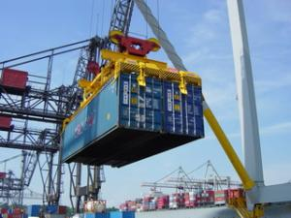
Slika 47: tandemski spreader

4 Zaključek

Vse večje potrebe po hitrejši globalni manipulaciji s tovorom nam daje nove razsežnosti. V obtok prihajajo številne nove in zmogljivejše naprave, ki lahko manipulirajo tudi z najzahtevnejšim tovorom. V enem samem obtoku blaga se večkrat srečamo s prekladalno mehanizacijo, ki je ponekod že izpodrinila človeško delo. Vse tovarne, skladišča in luke hočejo vedno bolj in bolj avtomatiziran sistem za manipulacijo z njihovim tovorom, tako pa se tudi povečuje konkurenca, pa ne samo v tovarnah, skladiščih in luka pač pa tudi med proizvajalci pretovorne mehanizacije. Prišli smo do zaključka, da so te naprave izredno pomembne v današnji bitki s časom in, da bo človeški faktor iz leta v leto samo še bolj zamrl.

5 Viri

- http://en.wikipedia.org/wiki/Forklift_truck#Specialty_trucks
- http://www.bb.si/doc/diplome/Hribar_Marjan-Manipulacija_kontejnerjev.pdf
- http://en.wikipedia.org/wiki/Excavator
- http://en.wikipedia.org/wiki/Crane_(machine)
- http://www.luka-kp.si/slo/terminali-in-tovor/kontejnerski-in-ro-ro-terminal
- Google slike

